# “用户管理”模块详细设计

# 1引言

## 1.1编写目的

此详细设计是为了说明模块结构，方便管理者维护、管理及使用系统。

## 1.2背景

* 名称：用户管理模块（userManage.aspx）

1. 管理员信息模块（adminAdd.asp、adminSearch.aspx、adminEdit.aspx）
2. 普通用户信息模块（memberSearch.aspx、memberEdit.aspx）

* 项目说明：

|  |  |  |  |  |
| --- | --- | --- | --- | --- |
|  | 开发时间 | 完成情况 | 代码行数 | 备注 |
| 管理员信息模块 | 10天 (2009 -3-19~2009-3-29） | 完成基本功能 | 总计655行  其中添加350行，自动生成305行 | 1. 布局显示不统一 |
| 普通用户信息模块 | 4天（2009-4-2  ~2009-4-5） | 完成基本功能 | 总计769行  其中添加456行  自动生成313行 | 1. 布局显示不统一 2. 权限验证未完成 |
| 说明 | 完成基本功能，未完成的工作是：1.权限验证 2.统一布局 | | | |

## 1.3定义

专门术语定义：

|  |  |  |
| --- | --- | --- |
| 术语 | 定义 | 备注 |
| 管理员 | 管理图书信息和用户信息的人 |  |
| 普通用户 | 注册成为网站会员的人 |  |
|  |  |  |

# 

# 2程序系统的结构

管理员信息模块序列图：

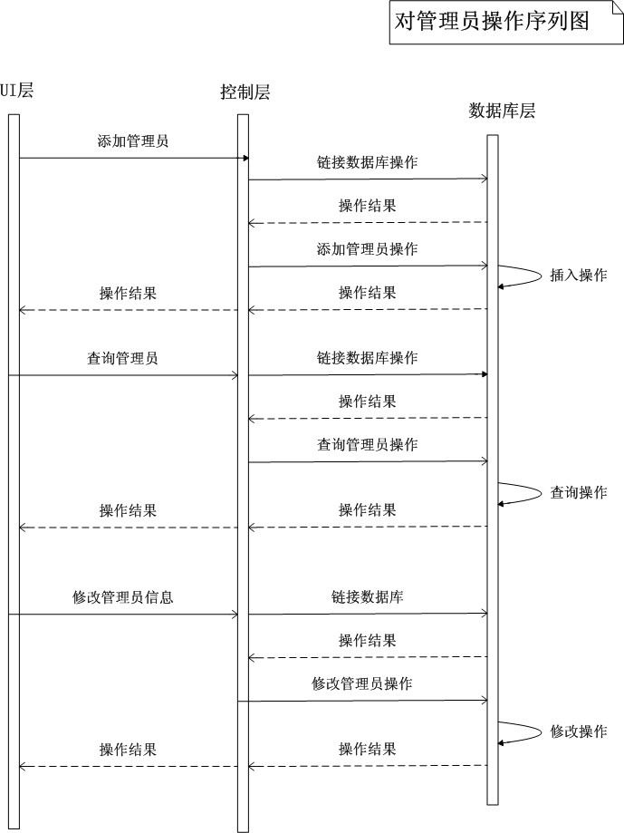

普通用户信息模块序列图：

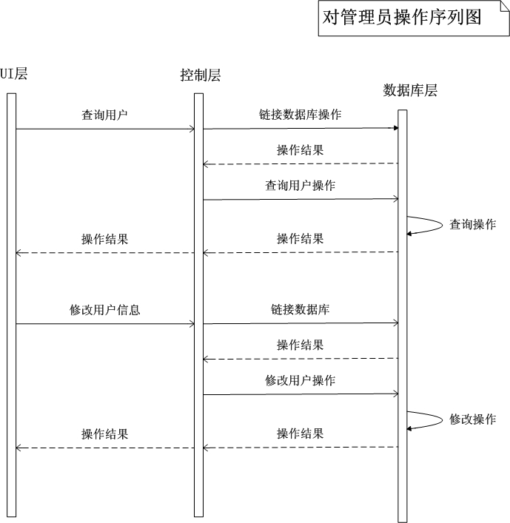

# 3管理员信息模块设计说明

管理员信息模块是后台管理的一部分。在这个模块中，管理员可以添加新的管理员、还可以对已存在的管理员进行查询、修改、删除操作。

## 3.1程序描述

管理员信息模块提供如下功能：

1. 添加管理员；2、查询管理员；3、修改管理员信息； 4、删除管理员

其中，管理员的id由系统生成。

【添加管理员】

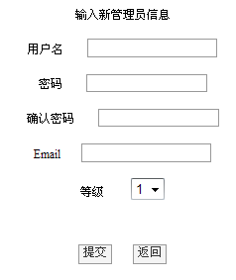

【查询管理员】

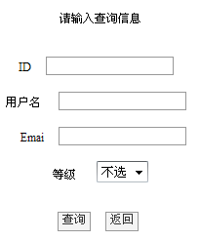

【修改管理员信息】

## 

## 3.2输人项

添加管理员时，管理员需输入新管理员的必要信息（用户名、密码、邮箱、等级），而新管理员的id由系统自动生成。

查询管理员时，管理员需输入1项以上的查询条件（id、用户名、邮箱、等级）。

修改管理员信息时，管理员根据需要修改相关的内容（内容格式符合规范），然后更新。

使用TextBox控件、DropDownList控件和CheckBox控件记录管理员输入的信息。

## 3.3输出项

1. 添加管理员操作（adminEdit.aspx）

若管理员输入的信息格式不正确，将会导致验证失败，系统提示报错；

若管理员没有输入完整的信息，系统提示报错；

若管理员输入的部分信息与数据库的数据有冲突，系统报错提示。

若添加操作有效，系统返回成功提示。

2. 查询管理员操作（adminSearch.aspx）：

若管理员输入的查询条件格式不正确，将会导致验证失败，系统会提示错误；只有当输入的数据格式正确时，才能进行查询操作。

若管理员没有输入任何查询条件而点击“查询”，系统会提示错误“你没有输入任何查询条件”；

若没有符合查询条件的管理员信息，系统会进行说明并提示“返回查询”。否则返回符合查询条件的管理员信息列表。

2. 修改管理员信息操作（adminEdit.aspx）

若管理员修改某个管理员信息时输入的新数据格式不正确，将会导致验证失败，系统提示错误；只有当输入的数据格式正确时，才能进行修改操作。

若修改操作成功，则页面显示更新后的结果。

3. 删除管理员操作（adminEdit.aspx）

若管理员没有选中任何管理员而进行删除操作，系统会报错并给出详细的的错误信息；

若删除操作有效，系统提示成功信息。

使用GridView控件进行数据的显示、删除、更新等操作。

## 3.4设计

adminAdd.aspx页面

|  |  |
| --- | --- |
| 函数 | 说明 |
| protected void Page_Load(object sender, EventArgs e) | 页面加载时的信息 |
| public static string MD5(string strPwd) | 对密码进行md5加密 |
| protected void Bt_commit_Click(object sender, EventArgs e) | 提交添加的新管理员信息 |
| protected void LB_ins_Click(object sender, EventArgs e) | 继续添加，返回添加页面（adminAdd.aspx） |
| protected void LB_default_Click(object sender, EventArgs e) | 返回“用户管理”默认页面(userManage.aspx) |
| protected void LB_search_Click(object sender, EventArgs e) | 返回查询管理员信息页面 |
| protected void Bt_search_Click(object sender, EventArgs e) | 根据输入的查询条件，查询管理员信息 |
| protected void Bt_return_Click(object sender, EventArgs e) | 返回“用户管理”页面 |

adminSearch.aspx页面

|  |  |
| --- | --- |
| 函数 | 说明 |
| protected void Page_Load(object sender, EventArgs e) | 页面加载时的信息 |
| protected void Bt_search_Click(object sender, EventArgs e) | 根据输入的查询条件，查询管理员信息 |
| protected void LB_ins_Click(object sender, EventArgs e) | 继续添加，返回添加页面（adminAdd.aspx） |
| protected void Bt_return_Click(object sender, EventArgs e) | 返回“用户管理”页面（userManage.aspx） |

adminEdit.aspx页面

|  |  |
| --- | --- |
| 函数 | 说明 |
| protected void Page_Load(object sender, EventArgs e) | 页面加载时的信息 |
| protected void LoadData() | 查询管理员信息，保存在DataSet类型的变量中，并于Gridview进行数据绑定 |
| public static string MD5(string strPwd) | 对密码进行md5加密 |
| protected void Bt_all_Click(object sender, EventArgs e) | 全选 |
| protected void Bt_allnot_Click(object sender, EventArgs e) | 全不选 |
| protected void GV1_RowEdit(object sender, GridViewEditEventArgs e) | 编辑Gridview中的信息 |
| protected void GV1_CancelEdit(object sender, GridViewCancelEditEventArgs e) | 取消对Gridview中信息的修改操作 |
| protected void GV1_RowUpdating(object sender, GridViewUpdateEventArgs e) | 将Gridview中新的数据写入数据库，执行更新操作 |
| protected void Bt_del_Click(object sender, EventArgs e) | 删除选中的管理员 |
| protected void GV1_PageIndexChanging(object sender, GridViewPageEventArgs e) | Gridview分页功能 |
| protected void LB_search_Click(object sender, EventArgs e) | 返回查询普通用户信息页面（memberSearch.aspx） |

## 3.5接口

1、在数据库连接的时候调用公用的DbConnector类中的函数。

2、在记录管理员信息的TextBox向数据库中插入数据时，传入String型字符串

3、在读取数据库中的数据的时候使用DbConnector中的函数，以DataSet形式返回数据。

4、在GridView中进行修改管理员信息操作的时候，传入管理员id信息和修改后的新数据信息。

## 3.6尚未解决的问题

1.、验证功能尚未完善：验证与某些按钮的冲突，验证的有效性（在下周四（2009年4月9日）前完成完善验证功能工作）

2、 界面布局不统一，分布散乱。（在下周日（2009年4月12日）前完成排版工作）

# 4普通用户信息模块设计说明

普通用户信息模块类似于管理员信息模块，只是操作的对象是网站的注册用户。该模块也属于后台管理页面。在这个页面中，管理员可以对普通用户进行查询、修改、删除操作。

## 4.1程序描述

普通用户信息模块提供如下功能：

1. 查询普通用户；2、修改普通用户信息；3、删除普通用户；

【查询普通用户】

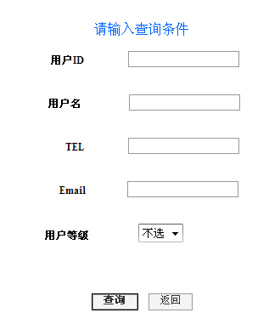

【修改普通用户信息】

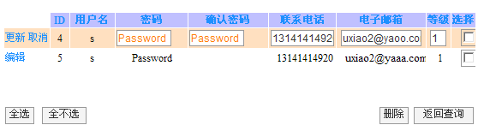

## 4.2输入项

查询普通用户时，管理员需输入1项以上的查询条件（id、用户名、电话、邮箱、等级）。

修改普通用户信息时，管理员根据需要修改相关的内容（内容格式符合规范），然后更新。

使用TextBox控件、DropDownList控件和CheckBox控件记录管理员输入的信息。

## 4.3输出项

1. 查询普通用户操作（memberSearch.aspx）：

若管理员输入的查询条件格式不正确，将会导致验证失败，系统会提示错误；只有当查询条件格式正确时，才能进行查询操作。

若管理员没有输入任何查询条件而点击“查询”，系统会提示错误“你没有输入任何查询条件”；

若没有符合查询条件的普通用户信息，系统会进行说明并提示“返回查询”。

2. 修改普通用户信息操作（memberEdit.aspx）

若管理员修改普通用户信息时输入的新数据格式不正确，将会导致验证失败，系统提示错误；只有当输入的数据格式正确时，才能进行修改操作。

若修改操作成功，则页面显示更新后的结果。

3. 删除普通用户操作（memberEdit.aspx）

若管理员没有选中任何普通用户而进行删除操作，系统会报错并给出详细的的错误信息；

若删除操作有效，系统提示成功信息。

使用GridView控件进行数据的显示、删除、更新等操作。

## 4.4设计

memberSearch.aspx页面：

|  |  |
| --- | --- |
| 函数 | 说明 |
| protected void Page_Load(object sender, EventArgs e) | 页面加载时的信息 |
| protected void Bt_search_Click(object sender, EventArgs e) | 根据输入的查询条件，查询普通用户信息 |
| protected void Bt_return_Click(object sender, EventArgs e) | 返回“用户管理”页面（userManage.aspx） |

memberEdit.aspx页面：

|  |  |
| --- | --- |
| 函数 | 说明 |
| protected void Page_Load(object sender, EventArgs e) | 页面加载时的信息 |
| protected void LoadData() | 查询管理员信息，保存在DataSet类型的变量中，并于Gridview进行数据绑定 |
| public static string MD5(string strPwd) | 对密码进行md5加密 |
| protected void Bt_all_Click(object sender, EventArgs e) | 全选 |
| protected void Bt_allnot_Click(object sender, EventArgs e) | 全不选 |
| protected void GV1_RowEdit(object sender, GridViewEditEventArgs e) | 编辑Gridview中的信息 |
| protected void GV1_CancelEdit(object sender, GridViewCancelEditEventArgs e) | 取消对Gridview中信息的修改操作 |
| protected void GV1_RowUpdating(object sender, GridViewUpdateEventArgs e) | 将Gridview中新的数据写入数据库，执行更新操作 |
| protected void Bt_del_Click(object sender, EventArgs e) | 删除选中的普通用户 |
| protected void GV1_PageIndexChanging(object sender, GridViewPageEventArgs e) | Gridview分页功能 |
| protected void LB_search_Click(object sender, EventArgs e) | 返回查询普通用户信息页面（memberSearch.aspx） |

## 4.5接口

1、在数据库连接的时候调用公用的DbConnector类中的函数。

2、在记录普通用户信息的TextBox向数据库中插入数据时，传入String型字符串

3、在读取数据库中的数据的时候使用DbConnector中的函数，以DataSet形式返回数据。

4、在GridView中进行修改普通用户信息操作的时候，传入普通用户id信息和修改后的新数据信息。

## 4.6尚未解决的问题

1、添加管理员时，未进行查询数据库避免重复的检查。（下周四（2009年4月9日）前完成）

2、布局不统一，排版混乱。（下周日（2009年4月12日）前完成）